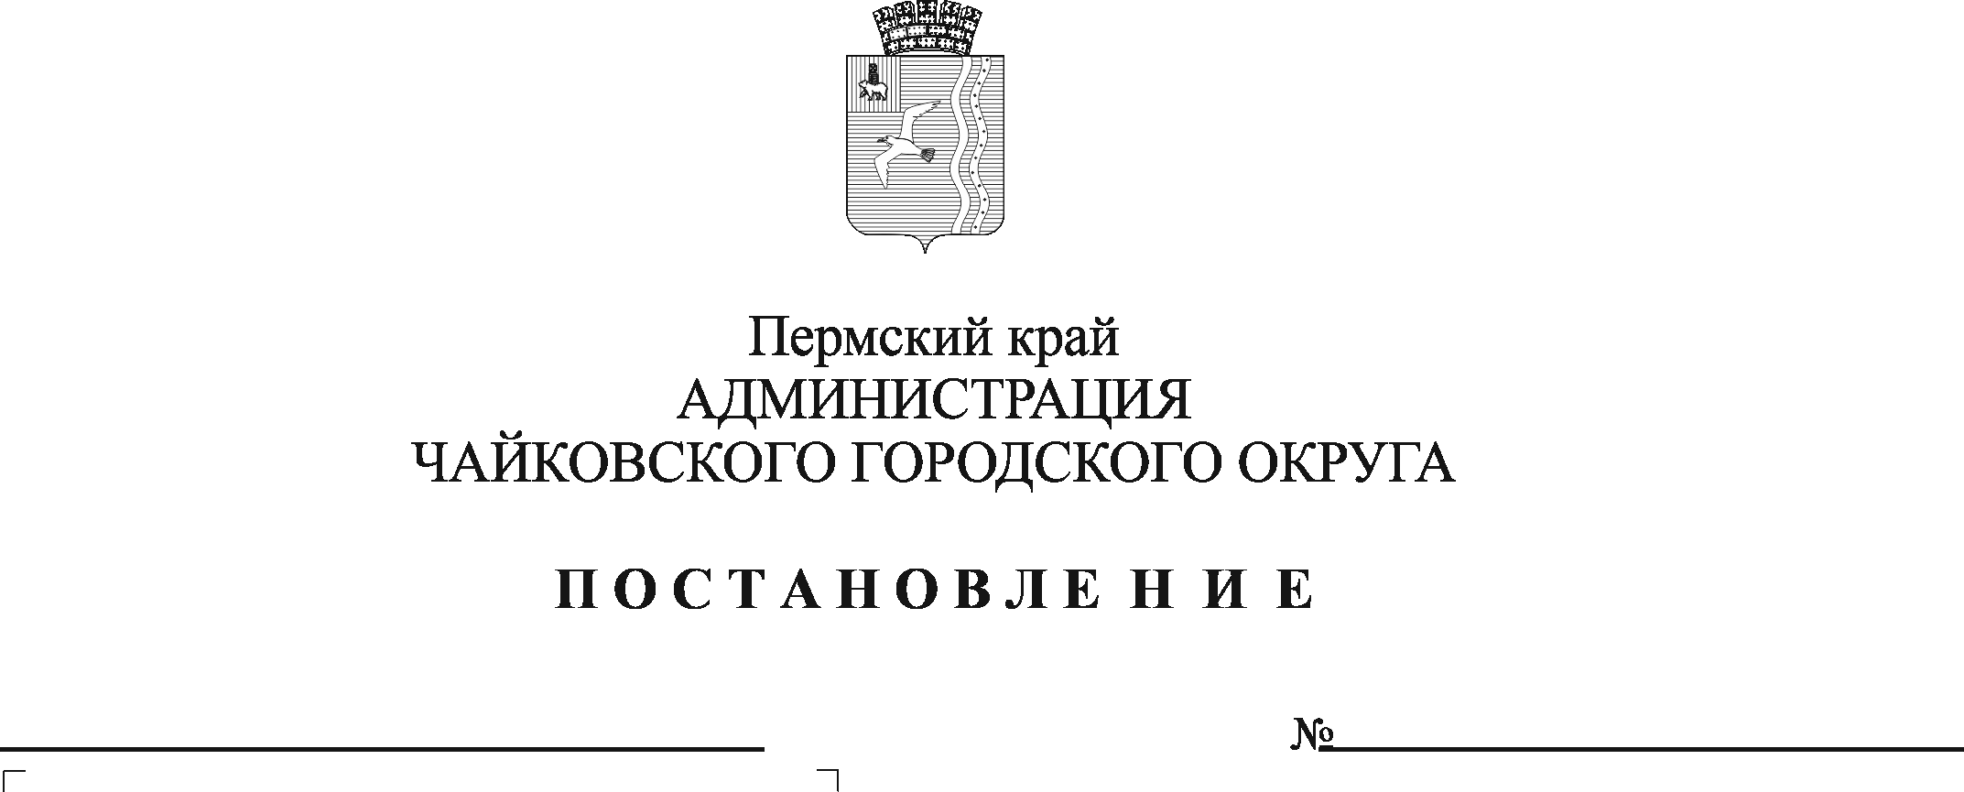
О внесении изменений в постановление администрации Чайковского городского округа от 19.09.2019 г. № 1557

В соответствии со статьей 78 Бюджетного кодекса Российской Федерации, Федеральным законом от 6 октября 2003 г. №131-ФЗ «Об общих принципах организации местного самоуправления в Российской Федерации», постановлением Правительства Российской Федерации от 18 сентября 2020 г. № 1492 «Об общих требованиях к нормативным правовым актам, муниципальным правовым актам, регулирующим предоставление субсидий, в том числе грантов в форме субсидий, юридическим лицам, индивидуальным предпринимателям, а также физическим лицам - производителям товаров, работ, услуг, и о признании утратившими силу некоторых актов Правительства Российской Федерации и отдельных положений некоторых актов Правительства Российской Федерации», Уставом Чайковского городского округа
ПОСТАНОВЛЯЮ:
1. Внести:
1.1 в постановление администрации Чайковского городского округа от 19 сентября 2019 г. № 1557 «Об установлении расходного обязательства Чайковского городского округа на предоставление субсидий сельхозтоваропроизводителям из бюджета Чайковского городского округа на развитие отрасли растениеводства и утверждении Порядка предоставления субсидий сельхозтоваропроизводителям на развитие отрасли растениеводства» (в редакции от 11.06.2020 №551), следующее изменение:
пункт 2 изложить в новой редакции:
«2. Включить в реестр расходных обязательств Чайковского городского округа расходы на предоставление субсидий сельхозтоваропроизводителям из бюджета Чайковского городского округа на развитие отрасли растениеводства по следующим направлениям:
возмещение части затрат при оформлении используемых сельскохозяйственными товаропроизводителями земельных участков из земель сельскохозяйственного назначения;
возмещение части затрат по приобретению репродукционных семян сельскохозяйственных культур;
возмещение части затрат при введении в оборот неиспользуемых сельскохозяйственных угодий;
возмещение части затрат по сохранению и повышению плодородия почв.»;
1.2 в Порядок предоставления субсидий сельхозтоваропроизводителям из бюджета Чайковского городского округа на развитие отрасли растениеводства, утвержденный постановлением администрации Чайковского городского округа от 19 сентября 2019 г. № 1557 (в редакции от 11.06.2020 №551), следующие изменения:
1.2.1 пункт 1.18. изложить в следующей редакции:
«1.18. Управление в течение 10 (десяти) рабочих дней со дня принятия положительного решения о предоставлении субсидии Комиссией, издает Приказ о распределении субсидий и заключает с получателем субсидии Соглашение по типовой форме, утвержденной Управлением финансов и экономического развития администрации Чайковского городского округа.
Соглашение предусматривает согласие получателя субсидии на осуществление Управлением с органом муниципального финансового контроля проверок соблюдения им целей, условий и порядка предоставления субсидий. В случае принятия решения об отказе в предоставлении субсидии документы возвращаются получателю субсидий с указанием причин возврата.»;
1.2.2 подпункт «е» пункта 2.3.5 изложить в следующей редакции:
«е) копии статистической отчетности «Сведения об итогах сева под урожай» 4-СХ или 1-фермер (утвержденные Приказом Росстата) за год предшествующий проведению рекультивационных работ и за год в котором осуществлены рекультивационные работы.».
2. Опубликовать постановление в муниципальной газете «Огни Камы» и разместить на официальном сайте администрации Чайковского городского округа.
3. Постановление вступает в силу после его официального опубликования.

Глава городского округа –
глава администрации
Чайковского городского округа Ю.Г. Востриков

